**HOBIJI**  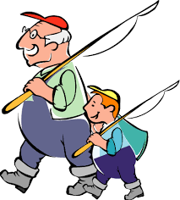

Koji su tvoji hobiji? Zašto ti se svidjaju?

**FILMOVI**Ideš li često u bioskop? Koje filmove voliš da gledaš? Voliš li da gledaš serije? Koji film ti se najviše svideo?

**PRIJATELJI**

Kako se zove tvoj najbolji prijatelj/prijateljica? Koliko ima godina?Opiši ga/je. Opiš 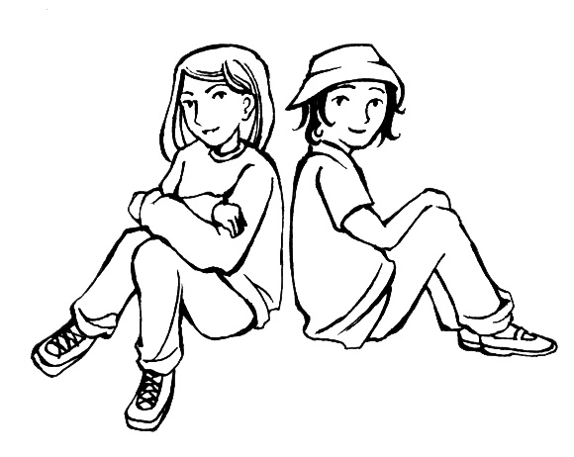

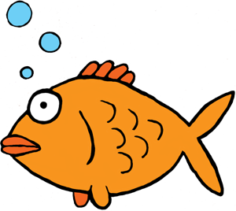O**ŽIVOTINJE** Koja je tvoja najdraža životinja? Da li imaš kućnog ljubimca?Opiši ga.

s **ROĐENDAN**

Kada je tvoj rođendan? Kako ga slaviš? Šta bi voleo/la da dobiješ za rodjendan?

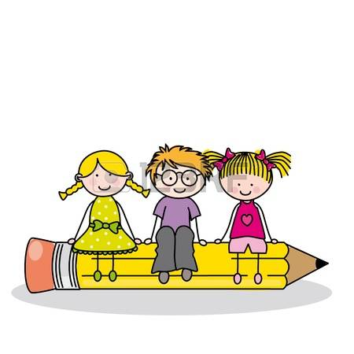 **ŠKOLA**

Koji je tvoj najdraži predmet? Zašto?

Koji predmet ne voliš? Zašto?

**JHRANA** 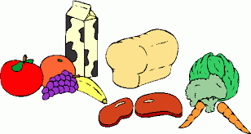

Koja je tvoja omiljena hrana? Zašto ti se sviđa? Šta ne voliš da jedeš?

 **MUZIKA**

Koju muziku slušaš? Šta ne voliš da slušaš? Znaš li da sviraš neki instrument?

 **ZEMLJE** Odakle su tvoji roditelji? Jesi li ti Srbin/Srpkinja? Koju zemlju bi voleo/la da posetiš?